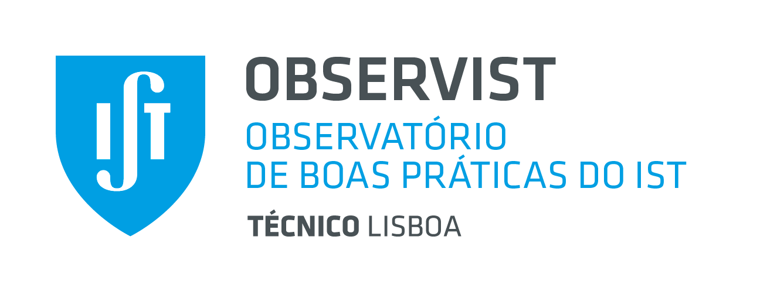
Formulário para submissão de prática Application form

Depois de preenchido, por favor grave este formulário e envie para observist@tecnico.ulisboa.pt para firmar a submissão da Prática. Ser-lhe-á enviado um e-mail de confirmação da receção.
After filling the form please save it and send it to observist@tecnico.ulisboa.pt. You will receive a confirmation e-mail.
* Obrigatório | * Mandatory

Dados do proponente | Applicants identification
Nome* | Name*

Email*

Prática Proposta | Proposed Practice
Designação da Prática* | Practice name*

Sítio da Internet da Prática | Practice internet site

Área Temática | Subject Area
Identificação da área temática em que se insere a Prática, de acordo com o Plano Estratégico do IST* Identification of the subject area in which the Practice is inserted, according to the IST Strategic Plan*

Educação Superior | Higher Education
Investigação, Desenvolvimento e Inovação | Research, Development and Innovation
Transferência de Tecnologia | Technoclogy Transfer
Funcionamento Multipolar | Multipolar Functioning
Internacionalização | Internationalisation
Comunicação | Communication
Capital Humano | Human Capital
Infraestruturas | Infrastructure
Processos e Qualidade | Processes and Quality
Tecnologias de Informação | Information Technologies
Financiamento | Funding
Outra | Other

Divulgação da Prática | Practice Publication
Autorizo a divulgação da Prática na página do ObservIST*
Authorize the Practice publication in ObservIST website*

Pública (acessível fora da Comunidade IST) | Public ((accessible outside the IST Community)
Restrita (acessível apenas à Comunidade IST) | Restricted (accessible only to the IST Community)

Implementação da Prática (2000 caracteres) | Practice Implementation (2000 characters)
Descrição da implementação da prática: ações, calendarização e recursos aplicados* |Description of the implementation of the practice: actions, schedules and resources applied*

Resultados Alcançados (3000 caracteres) | Results Achieved (3000 characters)
Descrição dos resultados obtidos em relação aos objetivos previstos, incluindo as alterações introduzidas durante a execução da prática. É valorizada a apresentação de dados qualitativos e quantitativos que demonstrem o cumprimento dos objetivos*. | Description of results obtained vis-à-vis the objectives envisaged, including changes brought in during practice implementation. The presentation of qualitative and quantitaive data that shows objective compliance is appreciated.*

Avaliação e Monitorização (2500 caracteres) | Evaluation and Monitoring (2500 characters)
Descrição do processo de avaliação e monitorização da prática e propostas de melhoria identificadas e introduzidas*. |Description of the process of evaluation and monitoring of the practice and improvement proposals identified and introduced*

Carácter Inovador e Transferibilidade (2500 caracteres) | Innovative Character and Transferability (2500 characters)
Descrição dos aspetos inovadores da prática em termos internos (no IST) e externos (ensino superior), bem como dos elementos que possam ser replicados num contexto diferente e eventuais recomendações a ter em conta num exercício de benchmarking. | Description of innovative aspects internally (at IST) and externally (higher education), as well as aspects that may be replicated in a different context and any recommendations to be taken into account in any benchmarking exercise.*

Campos de preenchimento facultativo | Optional fields

Âmbito | Scope
Ambiente | Environment
Gestão | Management
Ligação à Sociedade | Link to Society
Pedagógico | Pedagogical
Responsabilidade Social | Social Responsability
Sustentabilidade | Sustainability
Técnico | Technical
Técnico-Científico | Technical-scientific
Técnico-Pedagógico | Technical-Pedagogical
Outro, qual? | Other, witch?_____________________________________

Finalidade/objetivo | Purpose/objetive
Competências | Skills
Divulgação | Divulgation
Economia de Recursos | Resource Savings
Empregabilidade | Employability
Gestão da Informação | Information Management
Igualdade de Género | Gender equality
Integração | Integration
Monitorização e Melhoria | Monitoring and Improvement
Motivação | Motivation
Partilha de Conhecimentos | Knowledge Sharing
Partilha de Recursos | Resource Sharing
Outro, qual? | Other, witch?____________________________________

Objetivo(s) para o Desenvolvimento Sustentável (ODS) | Sustainable Development Goals (SDGs)
Por favor selecione o(s) ODS para qual a sua prática contribui. Os ODS representam as prioridades globais para a Agenda 2030 assinada por mais de 190 países: a Agenda 2030 para o Desenvolvimento Sustentável da Organização das Nações Unidas é constituída por 17 Objetivos de Desenvolvimento Sustentável (ODS) e foi aprovada em setembro de 2015 por 193 membros.

 | Erradicar a Pobreza (ODS 1) |  |  | Reduzir as Desigualdades (ODS 10)
 | Erradicar a Fome (ODS 2) |  |  | Cidades e Comunidades Sustentáveis (ODS 11)
 | Saúde de Qualidade (ODS 3) |  |  | Produção e Consumo Sustentáveis (ODS 12)
 | Educação de Qualidade (ODS 4) |  |  | Ação Climática (ODS 13)
 | Igualdade de Género (ODS 5) |  |  | Proteger a Vida Marinha (ODS 14)
 | Água Potável e Saneamento (ODS 6) |  |  | Proteger a Vida Terrestre (ODS 15)
 | Energias Renováveis e Acessíveis (ODS 7) |  |  | Paz, Justiça e Instituições Eficazes (ODS 16)
 | Trabalho Digno e Crescimento Económico (ODS 8) |  |  | Parcerias para a Implementação dos Objetivos (ODS 17)
 | Indústria, Inovação e Infraestruturas (ODS 9)

Muito obrigado. Thank you.

